KAUNO MIESTO SAVIVALDYBĖS ADMINISTRACIJOS DIREKTORIUS

ĮSAKYMAS
DĖL TIPINIO DYDŽIO IR TURINIO IŠORINĖS REKLAMOS ĮRENGIMO PROJEKTŲ IR ŠIOS REKLAMOS ĮRENGIMO REIKALAVIMŲ APRAŠO PATVIRTINIMO

2019 m. spalio 10 d. Nr. A-3355
Kaunas

Vadovaudamasis Lietuvos Respublikos reklamos įstatymo 12 straipsnio 7 dalimi ir Išorinės reklamos įrengimo taisyklių, patvirtintų Lietuvos Respublikos ūkio ministro 2013 m. liepos 30 d. įsakymu Nr. 4-670 „Dėl Išorinės reklamos įrengimo taisyklių patvirtinimo“, 20.4 papunkčiu:
1. T v i r t i n u pridedamus:
1.1. Tipinio dydžio ir turinio išorinės reklamos (S1 tipas) įrengimo projektą;
1.2. Tipinio dydžio ir turinio išorinės reklamos (S2 tipas) įrengimo projektą;
1.3. Tipinio dydžio ir turinio išorinės reklamos (S3 tipas) įrengimo projektą;
1.4. Tipinio dydžio ir turinio išorinės reklamos (K1 tipas) įrengimo projektą;
1.5. Tipinio dydžio ir turinio išorinės reklamos (K2 tipas) įrengimo projektą;
1.6. Tipinio dydžio ir turinio išorinės reklamos įrengimo reikalavimų aprašą.
2. N u s t a t a u, kad šis įsakymas įsigalioja 2020 m. sausio 1 d.

Administracijos direktorius Vilius Šiliauskas

PATVIRTINTA
Kauno miesto savivaldybės
administracijos direktoriaus
2019 m. spalio 10 d.
įsakymu Nr. A-3355

TIPINIO DYDŽIO IR TURINIO IŠORINĖS REKLAMOS ĮRENGIMO REIKALAVIMŲ APRAŠAS

I SKYRIUS
TIPINIO DYDŽIO IR TURINIO REKLAMA, JOS TIPAI IR TURINYS

1. Tipinio dydžio ir turinio išorinės reklamos įrengimo reikalavimų aprašas nustato reikalavimus, taikomus įrengiant tipinio dydžio ir turinio laikiną išorinę nekilnojamojo turto reklamą (toliau – tipinė reklama) pagal Kauno miesto savivaldybės (toliau – Savivaldybė) administracijos direktoriaus įsakymu patvirtintus tipinio dydžio ir turinio išorinės reklamos įrengimo projektus (toliau – tipiniai projektai).
2. Pareiškėjai (fiziniai ir juridiniai asmenys), pageidaujantys įrengti tipinę reklamą, turi pateikti paraišką ir dokumentus, reikalingus leidimui įrengti išorinę reklamą (toliau – leidimas) gauti. Tipinei reklamai įrengti projekto pateikti nereikia, tik paraiškoje reikia nurodyti tipinės reklamos tipą (pagal šio aprašo 4 punktą). Jei pageidaujama įrengti netipinio dydžio, vaizdo, turinio ar iš kitų medžiagų pagamintą nekilnojamojo turto reklamą, privaloma pateikti išorinės reklamos projektą ir jis derinamas įprasta tvarka.
3. Pagal įrengimo būdą tipinė reklama skirstoma į dvi grupes:
3.1. pastatomoji – žymima raide „S“;
3.2. pakabinamoji – žymima raide „K“.
4. Savivaldybės administracijos direktoriaus įsakymu patvirtinti trijų tipų pastatomosios tipinės reklamos įrengimo projektai ir dviejų tipų pakabinamosios tipinės reklamos įrengimo projektai:
Grupė | Įrengimo būdas | Reklamos dydis (plotas), kv. m | Didžiausias plokštumų skaičius | Tipas | Trumpas reklaminio įrenginio aprašymas
S | Statoma ant žemės | 0,65 x 0,35 = 0,23 | 2 | S1 | Horizontalus, įgręžiamas į gruntą, statomas tik žemės sklypo ribose
S | Statoma ant žemės | 1,6 x 0,9 = 1,44 | 1 | S2 | Pastatomas ant dangos, su metaliniu rėmu ir betono plytelių kontrasvoriu, statomas tik žemės sklypo ribose
S | Statoma ant žemės | 2,5 x 1,2 = 3 | 1 | S3 | Pastatomas ant dangos, su metaliniu rėmu ir betono plytelių kontrasvoriu, su tentu, statomas tik žemės sklypo ribose
K | Kabinama ant statinių fasadų | 1,6 x 0,9 = 1,44 | 1 | K1 | Horizontalus, tvirtinamas keturiais varžtais (gręžiant sieną)
K | Kabinama ant statinių fasadų | 2,5 x 1,2 = 3 | 2 | K2 | Horizontalus, su metaliniu rėmu, tvirtinamas trimis varžtais (gręžiant sieną), su tentu

5. S1, S2, S3 tipų reklama gali būti įrengiama tik parduodamo arba nuomojamo objekto žemės sklypo ribose arba gretimo žemės sklypo ribose, gavus sklypo savininko (-ų) sutikimą (-us) ir patikrinus žemės sklypo ar kituose dokumentuose esamas požeminių komunikacijų, ypač elektros ir ryšių komunikacijų, vietas, t. y. draudžiama S1, S2, S3 tipų reklamą įrengti virš požeminių komunikacijų (už padarytą žalą atsako pareiškėjas).
6. Tipinės reklamos tipinis turinys: viršutinėje dalyje tamsiai raudoname fone pilkos spalvos užrašas „NUOMOJAMA“ arba „PARDUODAMA“. Kiekvienoje tipinėje reklamoje žodis „NUOMOJAMA“ arba „PARDUODAMA“ rašomas „Calibri“ šriftu.
7. Tipinės reklamos apatiniame laukelyje (tipinių projektų brėžiniuose šiame laukelyje įrašytas žodis „INFORMACIJAI“ bei nurodytas šio laukelio ilgis ir aukštis) tekstinę ir grafinę informaciją pareiškėjas pateikia pagal poreikį, siūloma vengti naudoti daug spalvų, vaizdų. Jei norima pateikti informacija netelpa nurodytame laukelyje, reikia rinktis kitą tipinės reklamos tipą.
8. Pareiškėjo parengtas tekstas ir kita grafinė informacija bei nuotraukos, kuriuos jis pateikia tipinėje reklamoje, turi atitikti Lietuvos Respublikos Konstitucijos, Valstybinės kalbos, kitų su reklama susijusių įstatymų, Vyriausybės nutarimų, Valstybinės lietuvių kalbos komisijos nutarimų ir kitų teisės norminių aktų reikalavimus. Kilus neaiškumų dėl norimos skelbti informacijos, reikia konsultuotis su Savivaldybės administracijos Dokumentų skyriaus specialistais (kalbos tvarkytojais) ir Miesto planavimo ir architektūros Infrastruktūros poskyrio specialistais (išorinės reklamos specialistais).
9. Konstrukcijų, t. y. visų matomų paviršių, įskaitant užrašams ir informacijai nenaudojamą skydų ir tentų kitą pusę, spalvos kodas RAL 9006. Ta pati spalva naudojama ir informacijos pateikimo plokštumų fonui ir užrašams „PARDUODAMA“ ir „NUOMOJAMA“. Fono tamsiai raudonos spalvos kodas PANTONE 188C.
10. Pareiškėjas turi turėti nekilnojamojo turto savininko (-ų) sutikimą įrengti šio nekilnojamojo turto tipinę reklamą. Maksimalus leidimo, išduodamo tipinei reklamai įrengti, galiojimo terminas – dveji metai.

II SKYRIUS
TIPINEI REKLAMAI GAMINTI NAUDOJAMOS MEDŽIAGOS

11. S1, S2 ir K1 tipų reklamai skirtų įrenginių plokštumos turi būti gaminamos iš aliuminio ir (ar) plastiko kompozicinių plokščių, kurios turi būti tinkamos naudoti lauke, nekeičiančios spalvos ir neblunkančios, t. y. atsparios klimato sąlygoms – šalčiui, karščiui ir ultravioletinių spindulių poveikiui (rekomenduojama naudoti fasadui skirtas kompozicines gamyklines plokštes). S3 ir K2 tipų reklamai skirtų įrenginių plokštumos turi būti gaminamos iš specialaus PVC tento su jam įtempti skirtomis kniedytomis skylėmis. Visos reklaminės plokštumos gali būti pagamintos ir jose reklama pateikta taip, kad tiktų naudoti parduodant ar nuomojant ne vieną nekilnojamojo turto objektą. S1 tipo reklama įrengiama gręžiant į gruntą daugkartinio naudojimo metalinius cinkuotus sraigtinius pamatus. Šie pamatai gali būti naudojami ir įrengiant S2, S3 tipų reklamas įrenginių papildomam atsparumui (tačiau betono plytelių kontrasvoris yra būtinas).
12. Visos tipinei reklamai įrengti naudojamos medžiagos turi būti kokybiškos, preciziškai apdorotais paviršiais, tinkamos daugkartiniam naudojimui lauko sąlygomis, pervežant iš vienos vietos į kitą.

III SKYRIUS
TIPINĖS REKLAMOS ĮRENGIMAS

13. Konkrečią tipinės reklamos įrengimo vietą pasirenka pareiškėjas, kuris kreipėsi dėl leidimo įrengti išorinę reklamą išdavimo konkretaus tipo reklamai įrengti ir kuriam leidimas buvo išduotas. Prieš įrengiant tipinę reklamą reikia gauti statinio (žemės sklypo), ant kurio (kuriame) įrengiama reklama, savininko ar bendraturčių sutikimą (-us) ir pateikti tipinės reklamos, įkomponuotos aplinkoje, grafinį vaizdą.
14. Jei statinys (sklypas ar teritorija), ant kurio (kuriame ar kurioje) norima įrengti tipinę reklamą, yra Nekilnojamųjų kultūros vertybių registre įregistruotų statinių sąraše ar kultūros paveldo vietovėse ar kultūros objektų teritorijose, turi būti gautas atskiras Kultūros paveldo departamento prie Kultūros ministerijos Kauno teritorinio padalinio specialistų pritarimas.
15. Įrengiant tipinę reklamą reikia vadovautis šio aprašo 4–12 punktais ir šiomis nuostatomis:
15.1. vienam nuomojamam ar parduodamam nekilnojamojo turto objektui reklamuoti galima įrengti ne daugiau kaip dvi tipines reklamas. Kai įrengiama daugiau nei viena reklama, geriau rinktis to paties tipo reklamą;
15.2. jei ant šalia esančio pastato ar žemės jau yra įrengta tipinė reklama, rekomenduojama įrengti to paties tipo reklamą;
15.3. prie vienos įėjimo vietos (durų ar vartų) turi būti įrengiamos vienodo dydžio tipinės reklamos;
15.4. pasibaigus leidimo įrengti išorinę reklamą galiojimo terminui, tipinės reklamos turi būti pašalintos, kad buvusi jų įrengimo vieta liktų švari, nepažeista, t. y. tokia, kokia buvo prieš įrengiant tipinę reklamą;
15.5. visos tipinės reklamos turi būti kabinamos lygiuojant, tarp jų turi būti (pagal galimybę) vienodi tarpai;
15.6. jei statinio fasadas yra raštuotas, padalytas juostomis ir (ar) kitaip dekoruotas, patariama ieškoti kitos vietos tipinei reklamai įrengti. Draudžiama kabinti reklamą ant pastato fasado architektūrinių detalių – stulpų, karnizų, piliastrų, frizų, erkerių, portalų, langų ir durų apvadų, langinių ar pan.
16. Kilus neaiškumų pasirenkant reklamos tipą, jos vietą ir pan., reikia konsultuotis su Savivaldybės administracijos specialistais, atsakingais už reklamos projektų derinimą ir leidimų įrengti išorinę reklamą išdavimą.
__________________________________
PATVIRTINTA
Kauno miesto savivalybės
administracijos direktoriaus
2019 m. spalio 10 d.
įsakymu Nr. A-3355

TIPINIO DYDŽIO IR TURINIO IŠORINĖS REKLAMOS (S1 TIPO) ĮRENGIMO PROJEKTAS

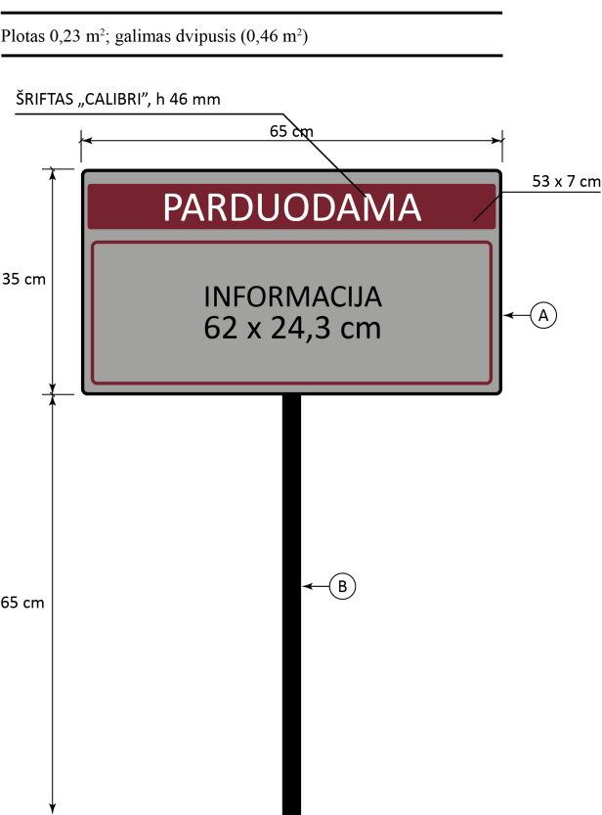

Vaizdas iš priekio M 1 : 20

A – daugiafunkcė aliuminio plokštė ( analogai – „Dibond“, „Alubond“), 3 mm, spalva artima RAL 9006.
B – 1 dalies konstrukcija (korpusas) iš suvirinto, vėliau cinkuoto, milteliniu būdu dažyto (spalvos kodas RAL 9006) ir lakuoto (matiniu skaidriu laku) metalo 35 x 35 x 3 mm kampinio profiliuočio.

PASTABOS:
1. Statoma tik parduodamo ar nuomojamo objekto sklype, patikrinus sklypo ar kituose dokumentuose požeminių komunikacijų, ypač elektros ir ryšių komunikacijų, vietas, t. y. draudžiama statyti virš požeminių komunikacijų (atsako statytojas).
2. Konstrukcijos, t. y. visų matomų paviršių, įskaitant užrašui ir informacijai nenaudojamą skydo kitą pusę, spalvos kodas RAL 9006.
3. Informacijos pateikimo plokštumos tamsiai raudono fono ir linijos spalvos kodas PANTONE 188 C.
______________________________
PATVIRTINTA
Kauno miesto savivalybės
administracijos direktoriaus
2019 m. spalio 10 d.
įsakymu Nr. A-3355

TIPINIO DYDŽIO IR TURINIO IŠORINĖS REKLAMOS (S2 TIPO) ĮRENGIMO
PROJEKTAS

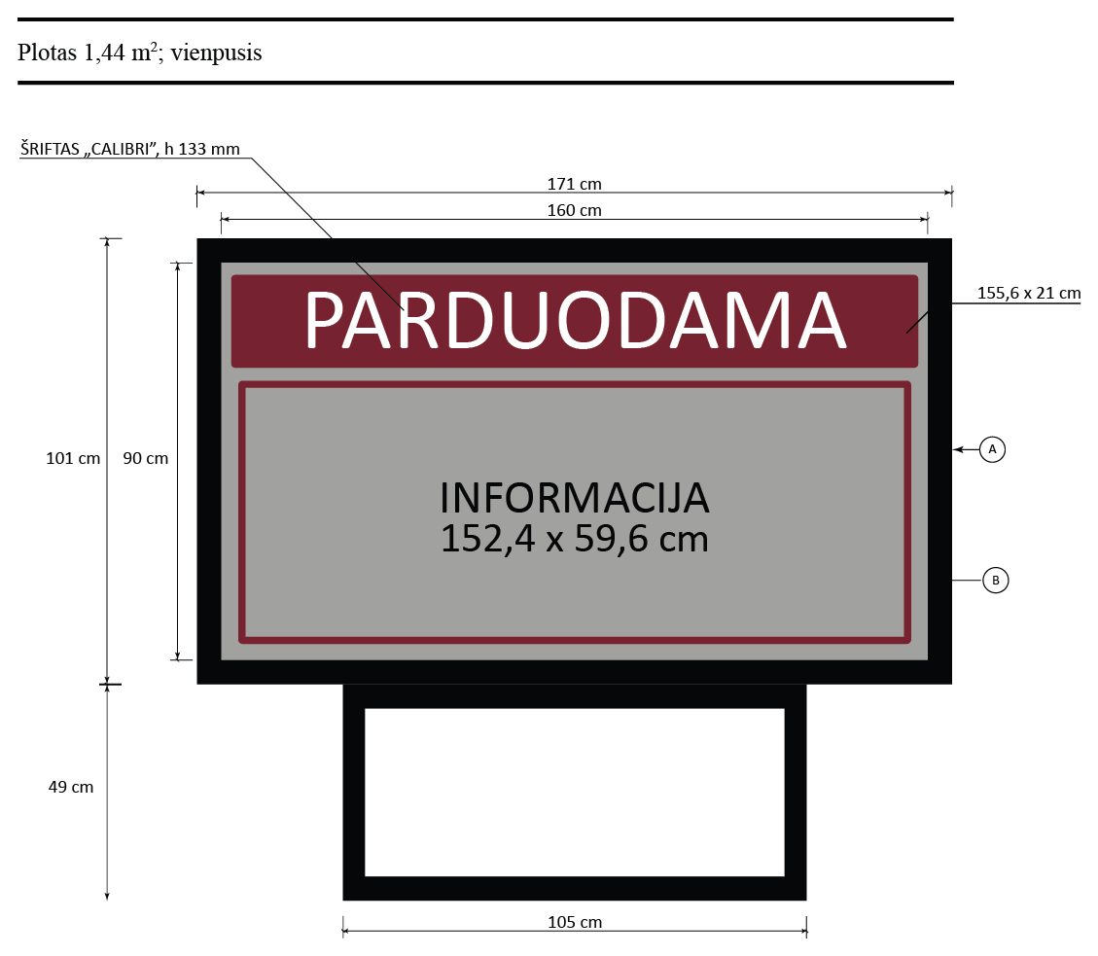

Vaizdas iš priekio M 1 : 20

A – 2 ar 3 dalių su 2 statramsčiais konstrukcija (korpusas) iš suvirinto, vėliau cinkuoto, milteliniu būdu dažyto (spalvos kodas RAL 9006) ir lakuoto (matiniu skaidriu laku) metalo 45 x 45 x 4 mm kampinio profiliuočio.
B – daugiafunkcė aliuminio plokštė (analogai – „Dibond“, „Alubond“), 3 mm, spalva artima RAL 9006.

PASTABOS:
1. Statoma tik parduodamo ar nuomojamo objekto sklype, patikrinus sklypo ar kituose dokumentuose požeminių komunikacijų, ypač elektros ir ryšių komunikacijų, vietas, t. y. draudžiama statyti virš požeminių komunikacijų (atsako statytojas).
2. Konstrukcijos, t. y. visų matomų paviršių, įskaitant užrašui ir informacijai nenaudojamą skydo kitą pusę, spalvos kodas RAL 9006.
3. Informacijos pateikimo plokštumos tamsiai raudono fono ir linijos spalvos kodas PANTONE 188 C.
______________________________
PATVIRTINTA
Kauno miesto savivalybės
administracijos direktoriaus
2019 m. spalio 10 d.
įsakymu Nr. A-3355

TIPINIO DYDŽIO IR TURINIO IŠORINĖS REKLAMOS (S3 TIPO) ĮRENGIMO
PROJEKTAS

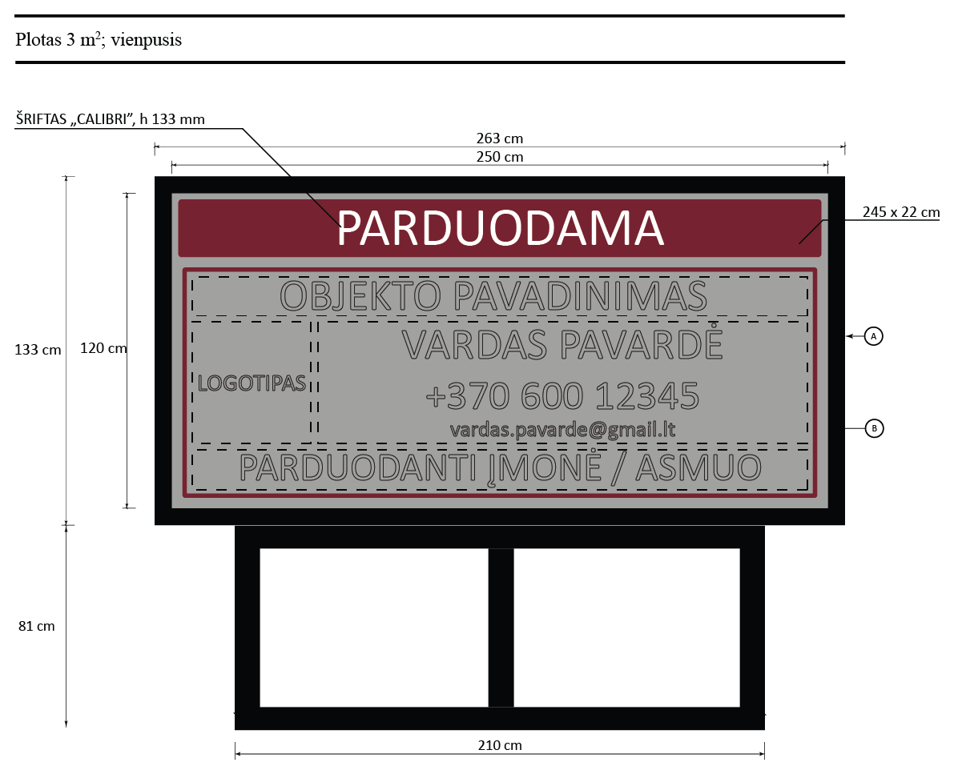

Vaizdas iš priekio M 1 : 20

A – 2 ar 3 dalių su 2 statramsčiais konstrukcija (korpusas) iš suvirinto, vėliau cinkuoto, milteliniu būdu dažyto (spalvos kodas RAL 9006) ir lakuoto (matiniu skaidriu laku) metalo 35 x 35 x 3 mm kampinio profiliuočio.
B – reklaminis PVC tentas, atsparus UV spinduliams, su spec. kniedytomis įtempimo skylėmis, kurių storis (tankumas) parenkamas pagal gamintojo rekomendacijas.

PASTABOS:
1. Statoma tik parduodamo ar nuomojamo objekto sklype, patikrinus sklypo ar kituose dokumentuose požeminių komunikacijų, ypač elektros ir ryšių komunikacijų, vietas, t. y. draudžiama statyti virš požeminių komunikacijų (atsako statytojas).
2. Konstrukcijos, t. y. visų matomų paviršių, įskaitant užrašui ir informacijai nenaudojamą skydo ir tento kitą pusę, spalvos kodas RAL 9006.
3. Informacijos pateikimo plokštumos tamsiai raudono fono ir linijos spalvos kodas PANTONE 188 C.
______________________________
PATVIRTINTA
Kauno miesto savivalybės
administracijos direktoriaus
2019 m. spalio 10 d.
įsakymu Nr. A-3355

TIPINIO DYDŽIO IR TURINIO IŠORINĖS REKLAMOS (K1 TIPO) ĮRENGIMO
PROJEKTAS

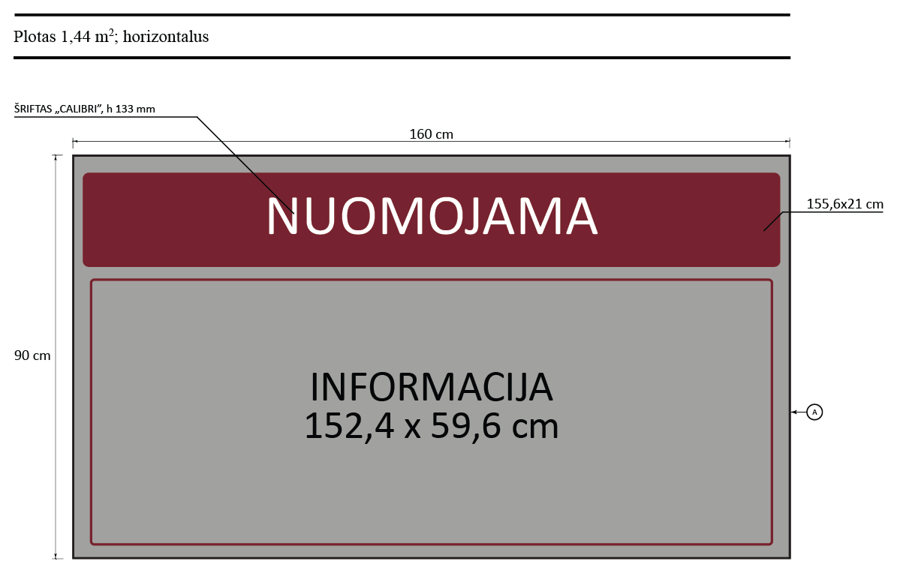

Vaizdas iš priekio M 1 : 20

A – daugiafunkcė aliuminio plokštė (analogai – „Dibond“, „Alubond“), 3 mm, spalva artima RAL 9006.

PASTABOS:
1. Konstrukcijos, t. y. visų matomų paviršių, spalvos kodas RAL 9006.
2. Informacijos pateikimo plokštumos tamsiai raudono fono ir linijos spalvos kodas PANTONE 188 C.
______________________________
PATVIRTINTA
Kauno miesto savivalybės
administracijos direktoriaus
2019 m. spalio 10 d.
įsakymu Nr. A-3355

TIPINIO DYDŽIO IR TURINIO IŠORINĖS REKLAMOS (K2 TIPO) ĮRENGIMO
PROJEKTAS

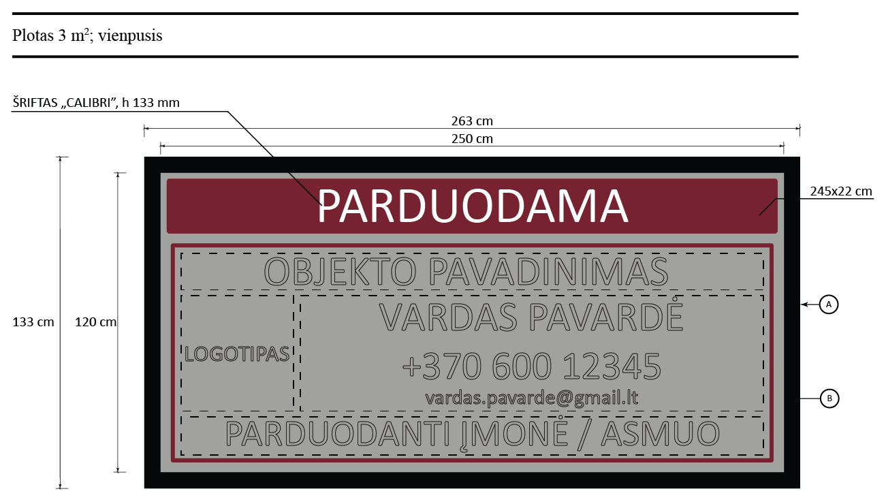

Vaizdas iš priekio M 1 : 20

A – 2 ar 3 dalių su 2 statramsčiais konstrukcija (korpusas) iš suvirinto, vėliau cinkuoto, milteliniu būdu dažyto (spalvos kodas RAL 9006) ir lakuoto (matiniu skaidriu laku) metalo 35 x 35 x 3 mm kampinio profiliuočio.
B – reklaminis PVC tentas, atsparus UV spinduliams, su spec. kniedytomis įtempimo skylėmis, kurių storis (tankumas) parenkamas pagal gamintojo rekomendacijas.

PASTABOS:
1. Konstrukcijos, t. y. visų matomų paviršių, spalvos kodas RAL 9006.
2. Informacijos pateikimo plokštumos tamsiai raudono fono ir linijos spalvos kodas PANTONE 188 C.
______________________________

